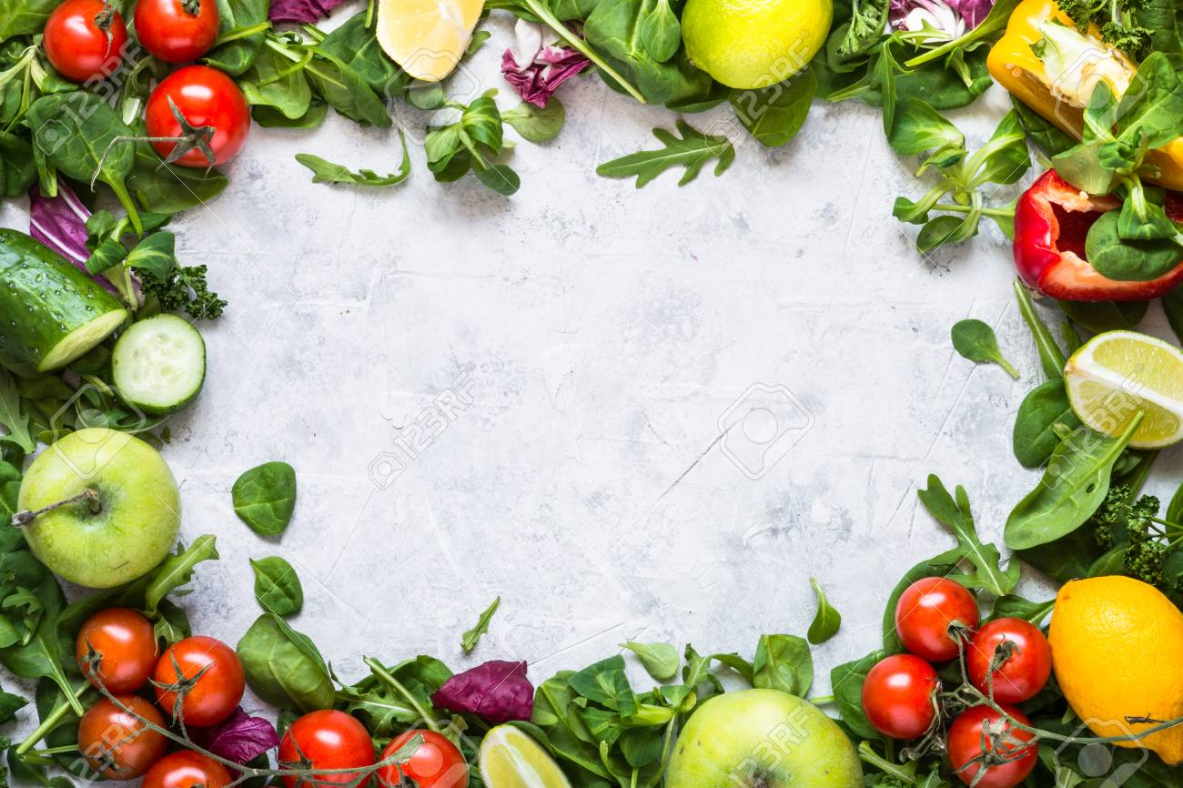
11.-15.4.2022. | DORUČAK | UŽINA | RUČAK | UŽINA 2
PONEDJELJAK | Čaj  Kruh  Pašteta | Banane | Juha od junetine  Burek sa sirom  Jogurt | Sladoled
UTORAK | Kakao  Sirni namaz na kruh | Kruške | Varivo od graha s kobasicama | Puding od čokolade
SRIJEDA | Čaj  Kuhano jaje  Salama pileća prsa | Jabuke | Juha kokošja  Piletina s mlincima  Zelena salata | Zdenka sir i kruh
ČETVRTAK | Cornflakes u mlijeku | Naranče | Varivo od kelja s junetinom | Kolač od kokosa
PETAK | Omlet  Cikla  Mlijeko | Razno voće | Juha od rajčice  Riblji štapići  Krumpir salata | Grožđe

